優 勝 賞 金 2 0 万 円 ！
日本酒カクテル・ビアカクテルコンテスト開催
予告！
日本酒カクテル・ビアカクテルコンテスト開催

安城のお酒である「神杉酒造」の日本酒と安城デンビールのクラフトビールを題材としたカクテルのレシピを公募するコンテストをこの秋開催します。
最優秀作品は「安城公式カクテル」として認定し、市内飲食店等での展開を目指します（その節はご協力をお願いします）。
優勝賞金はなんと20万円！是非ご参加ください。
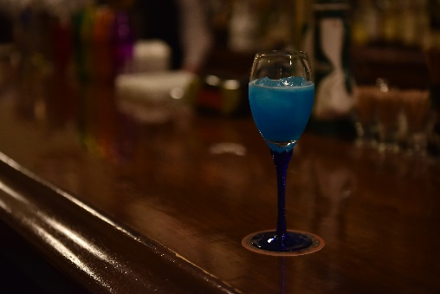
開催概要

【開催日】 （１）募集期間 ８月中旬以降
（２）公開審査日 １１月７日（土）
【公開審査会場】 中心市街地拠点施設アンフォーレ
【参加基準】 ２０歳以上
【その他】 詳細は今後、安城市観光協会のウェブサイトで情報提供していきます。
カクテルコンテストに参加したいけど、カクテルの作り方がわからないという方に

市内有名店バーテンダーが教える
カ ク テ ル 講 座

開催概要

【開催日】 ５月１日（金）１４時３０分～１６時

【会 場】 中心市街地拠点施設アンフォーレ ホール
【内 容】 カクテルの基礎知識や作り方のコツを
【定 員】 ３０名（先着順）
実演を交えて解説します。
【申し込み】 安城市観光協会事務局（市商工課内）まで

【受講料】 無料

